2nd International Vocational Science Symposium., IVSS 2018

2. Uluslararası Mesleki Bilimler Sempozyumu, IVSS 2018
http://www.meslekisempozyum.com | IVSS 2018  © Mesleki Bilimler Dergisi (MBD) & Ankara Üniversitesi
Received date; reviewed; accepted date
İNOVATİF GÜNEŞ ENERJİLİ PİŞİRİCİ TASARIM VE ANALİZİ
ORHAN ERDEN
Gazi Üniversitesi /Teknoloji Fakültesi/Endüstriyel Tasarım Mühendisliği Bölümü

Sorumlu Yazar: oerden@gazi.edu.tr (Orhan Erden )

Özet: Fosil yakıtların kullanımı sonucunda karbon emisyonlarının artması sürdürülebilir temiz enerji kaynaklarına yönelimi her geçen gün artırmaktadır. Enerjinin fazlaca tüketildiği alanlardan biri de gıdaların pişirilmesi için harcanan enerjidir. Bu çalışmada, gıdaların pişirilmesi için fosil yakıtlar yerine güneş enerjisinin kullanımı analiz edilmiş ve bir inovatif Güneş Enerjili Pişirici Tasarımı yapılmıştır. Bu çalışma kapsamında farklı güneş enerjili pişiricilerin kavramsal tasarımları yapılarak incelenmiştir. İlk olarak güneş enerjili pişiricilerde hangi yiyecekler pişebilir ve ne kadar sürede pişer sorularına tasarımda yanıt aranmaya çalışılmıştır. Güneş enerjili pişiricilerin bulutlu havanın olduğu zamanlarda da kullanımına imkân sağlayacak tasarımlar üzerinde de durulmuştur. Çünkü gıda pişirme sürecinde güneşten toplanan ısının azalması gıdada, mikroorganizmaların artmasına hatta zehirlenmeye neden olacak hale dönüşmesine neden olabilir. Bu kapsamda güneş enerjisi; elektrik enerji ve lpg kombine tasarımı üzerinde durulmuştur. Güneş enerjili pişiricilerin tasarımında bir diğer konu da ürün boyutlarının ve kapasitesinin analizidir. Yeterli pişirme kapasitesine de sahip olmayan güneş enerjili pişiriciler kullanıcı isteklerini karşılamayacak bu yüzdende tercih edilmeyecektir. Hem düşük kapasiteli kullanıma hem de yüksek kapasiteli kullanıma uygun güneş enerjili pişiricilerin tasarımı tercih edilmiştir. Bu kapsamda tasarımda bölümlemeler üzerinde durularak, istenilen miktarda gıdayı pişirecek tasarım örnekleri hazırlanmaya çalışılmıştır. Ayrıca üretimde kullanılacak malzemenin güneş enerjisini en etkin şekilde absorbe edebilmesi için malzeme analizi yapılmıştır. Güneş enerjili pişiricilerde renk seçimi de önemli bir tasarım konusudur. Çünkü renk radyasyon yoluyla ısı transferinde en önemli unsurlardan biridir. Güneş ışınımının yoğun olduğu zamanlarda yavaş pişirme isteniyorsa farklı kaplamaların kullanımı da bu bağlamda analiz edilmiştir. Ayrıca bu çalışma ile ülkemizde ergonomik ve fonksiyonel güneş enerjili pişiricilerin tasarımı yapılarak üretimi anlamında farkındalık oluşturarak bu alandaki literatüre katkı sağlanması da hedeflenmiştir.
Anahtar Kelimeler: Güneş enerjili pişirici, İnovatif Tasarım,

INNOVATIVE SOLAR ENERGY COOKER DESIGN AND ANALYSIS
Abstract: As a result of the use of fossil fuels, increasing carbon emissions is increasing day by day towards sustainable clean energy sources. One of the areas where energy is consumed too much is the energy consumed for cooking food.In this study, the use of solar energy instead of fossil fuels was analyzed for the cooking of food and an innovative Solar Energy Cooker Design was made. In this study, concept designs of different solar energetic cookers were examined. Firstly, the solar cookers are trying to find out what foods can be cooked and how long they respond to design questions. It also focuses on designs that allow the use of solar powered cookers in times of cloudy weather. This is because a reduction in the amount of heat collected from the sun during the cooking process can cause the food to turn into microorganisms and even poisoning. This includes solar energy; electric energy and LPG combined design. Another issue in the design of solar-powered cookers is the analysis of product dimensions and capacity. Solar powered cookers that do not have adequate cooking capacity will not be preferred in this aspect which will not meet user requirements. The design of solar energy cookers suitable for both low-capacity use and high-capacity use has been preferred. In this context, design samples have been tried to be prepared to cook the desired amount of food by focusing on the division in design. In addition, material analysis was carried out so that the material to be used in production can absorb solar energy most efficiently. The choice of color in solar energy cookers is also an important design issue. Because color is one of the most important elements in heat transfer by radiation. The use of different coatings has also been analyzed in this context if slow baking is desired at times when solar radiation is intense. In addition, this study aims to contribute to the literature in this area by creating awareness in terms of the design and production of ergonomic and functional solar energy cookers in our country.
Keywords: Solar cookers, Innovative Design,
- Giriş
Her geçen gün nüfus artışı ve sanayileşme beraberinde artan bir enerji ihtiyacını beraberinde getirmektedir. Özellikle petrol, doğalgaz, kömür ve benzeri fosil yakıtların kullanımı çevre sorunlarının yanında ülkemiz ekonomisine yük getirmekte, cari açık artışı olmaktadır. Daha temiz, daha az maliyetli, daha çevre dostu olan yenilebilir enerji kaynaklarının kullanımının artırılması ülkemiz için çok fayda getirecektir.
Ülkemiz, coğrafi konumu nedeniyle sahip olduğu güneş enerjisi potansiyeli açısından birçok ülkeye göre şanslı durumdadır. Güneşten dünyaya saniyede yaklaşık olarak 170 milyon MW enerji gelmektedir. Türkiye'nin yıllık enerji üretiminin 100 milyon MW olduğu düşünülürse bir saniyede dünyaya gelen güneş enerjisi, Türkiye'nin enerji üretiminin 1.700 katıdır.
Devlet Meteoroloji İşleri Genel Müdürlüğünde (DMİ) mevcut bulunan 1966-1982 yıllarında ölçülen güneşlenme süresi ve ışınım şiddeti verilerinden yararlanarak EİE tarafından yapılan çalışmaya göre Türkiye'nin ortalama yıllık toplam güneşlenme süresi 2640 saat (günlük toplam 7,2 saat), ortalama toplam ışınım şiddeti 1.31 kWh/m²-yıl (günlük toplam 3,6 kWh/m²) olduğu tespit edilmiştir. Türkiye, yaklaşık 110 gün gibi yüksek bir güneş enerjisi potansiyeline sahiptir. Gereken yatırımların yapılması durumunda Türkiye yılda birim metre karesinden ortalama olarak 1.100 kWh’lik güneş enerjisi üretimi sağlayabilir. Tablo 1.'de Türkiye güneş enerji potansiyeli ve güneşlenme süresi değerleri aylara göre dağılımı verilmiştir. En yüksek güneş enerjisi potansiyeli temmuz ayındadır(Şen,2004), (TÇV, 2003) .
Tablo 1. Türkiye’nin toplam güneş enerji potansiyelinin aylara göre dağılımı
Türkiye’nin Toplam Güneş Enerji  Potansiyelinin  Aylara Göre Dağılımı | Aylar | Aylık Toplam Güneş Enerjisi |  | Güneşlenme Süresi  (saat/ay)
 |  | (kcal/cm²ay) | (kWh/m²ay)
 | Ocak | 4,45 | 51,75 | 103,0
 | Şubat | 5,44 | 63,27 | 115,0
 | Mart | 8,31 | 96,65 | 165,0
 | Nisan | 10,51 | 122,23 | 197,0
 | Mayıs | 13,23 | 153,86 | 273,0
 | Haziran | 14,51 | 168,75 | 325,0
 | Temmuz | 15,08 | 175,38 | 365,0
 | Ağustos | 13,62 | 158,40 | 343,0
 | Eylül | 10,60 | 123,28 | 280,0
 | Ekim | 7,73 | 89,90 | 214,0
 | Kasım | 5,23 | 60,82 | 157,0
 | Aralık | 4,03 | 46,87 | 103,0
 | Toplam | 112,74 | 1311,00 | 2640
 | Ortalama | 308,0 cal/cm²gün | 3,6  kWh/m²gün | 7,2 saat/gün

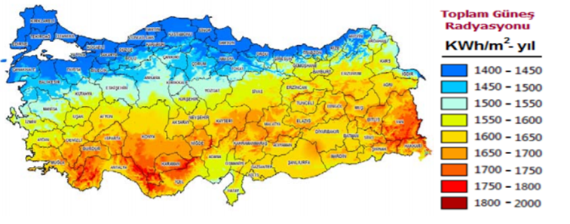
Şekil 1. Türkiye'nin aldığı toplam güneş radyasyonu
Şekil 1.’de Türkiye'nin aldığı toplam güneş radyasyonu ve Tablo 2. Türkiye'nin toplam güneş enerjisi potansiyelinin bölgelere göre dağılımı görülmektedir (Kamil, 2006), (URL, 4),. Türkiye'nin en fazla güneş enerjisi alan bölgesi Güneydoğu Anadolu Bölgesi olup, bunu Akdeniz Bölgesi izlemektedir(Şen,2004).
Tablo 2. Türkiye'nin toplam güneş enerjisi potansiyelinin bölgelere göre dağılımı
Türkiye'ninYıllık Toplam Güneş Enerjisi Potansiyelinin  Bölgelere Göre D  ağılımı | Bölge | Toplam Ortalama Güneş  Enerjisi  (  kWh/m  2  -  yıl) | En Çok Güneş Enerjisi  (  Haziran)  (  kWh/m  2  ) | En Az Güneş Enerjisi  (  Aralık)  (  kWh/m  2  -  m  2  ) | Ortalama  Güneşlenme  Süresi (saat/yıl) | En Çok Güneşlenme Süresi  (  )  Haziran)(saat | En Az Güneşlenme Süresi  (  )  Aralık)(saat
 | Güneydoğu Anadolu | 1.460 | 1.980 | 729 | 2.993 | 407 | 126
 | Akdeniz | 1.390 | 1.869 | 476 | 2.956 | 360 | 101
 | Doğu Anadolu | 1.365 | 1.863 | 431 | 2.664 | 371 | 96
 | İç Anadolu | 1.314 | 1.855 | 412 | 2.628 | 381 | 98
 | Ege | 1.304 | 1.723 | 420 | 2.738 | 373 | 165
 | Marmara | 1.168 | 1.529 | 345 | 2.409 | 351 | 87
 | Karadeniz | 1.120 | 1.315 | 409 | 1.971 | 273 | 82

Güneşten gelen enerjinin yaklaşık olarak % 30'u, yansıma ve saçılmalarla uzaya geri gider. Yaklaşık % 20'si hava kürede soğurulur. Gelen enerjinin geri kalan % 50'si ise yeryüzünde 4 soğurulur. Yeryüzüne ulaşan güneş enerjisinden, doğal ve yapay dönüşümler ile yararlanılır. Güneş enerjisi dönüşümleri Tablo.3'de özetlenmiştir. Tablo 3.’de de görüldüğü gibi bütün enerjilerin kaynağı güneş enerjisidir. Elektrikten su ısıtmaya kadar birçok alanda güneş enerjisi kullanılabilmektedir. Bu çalışmada güneş enrjisinin direk olarak kullanılabildiği Güneş enerjili pişirici (GEP) tasarımı üzerinde durulmuştur.

Tablo 3. Güneş enerjisi dönüşümleri
Güneş Enerjisi Dönüşümleri
Doğal Dönüşümler Yapay Dönüşümler
Toprak ve suyun ısınması Güneş ışınımı→ısı (kollektörler)
Fotosentez Güneş ışınımı→elektrik (güneş pilleri)
Su döngüsü Su gücü→mekanik→elektrik (barajlar) Rüzgar ve dalga oluşumu Rüzgar→elektrik-mekanik (türbinler)
Doğal yangınlar Biokütle→ısı-gaz ve sıvı yakıt
(biyolojik, kimyasal ve ısıl-kimyasal dönüşüm)
Fosil yakıt→ısı-elektrik
(elektrik ve ısı üretim merkezleri)

Güneş mimarlığı uygulamaları
Hedef kitle beklentileri anlamaya çalışılmakta ve istenen beklentiler zihinde canlandırılmaktadır. Hedef kitlenin ifade edemediği ihtiyaçlarını derinlemesine (empatiyle) anlayarak yeni ürün/hizmet kavramlarının geliştirilmesi bu aşamada yapılır. Hedef kitlenin kendi ortamındaki rutin davranışlarının gözlemlenmesi, anketler yapılmasıyla ihtiyaçlar belirlenir. Böylece tasarım fikirleri ortaya çıkar. Günümüzde inovasyon süreci; etkileşimli, eşzamanlı olarak yapılarak tasarım süreci yürütülmektedir(Şekil 2.).
Fikir
Üretme
Tasarım
Geliştirme
Prototip
Üretim
Pazarlama
Satış
……………………………………………………… YENİ FİKİRLER…………………………………………………

Şekil 2. İnovasyonel etkileşimli, eşzamanlı tasarım süreci
Yeni bir tasarım fikir ortaya çıktıktan sonra bu fikrin ürüne dönüşüm başarı şansını belirlemek için değerlendirme yapmak gerekir. Bu değerlendirme; üretim, finansman, pazarlama, açısından yapılabilir. Üretim açısından değerlendirilirken şu sorulara yanıt aranır; Tasarlanan yeni ürünün üretimi neleri gerektiriyor, var olan kaynaklarla bu gereksinimler karşılanabilir mi? Yeni tesis ve ekipmanlara ihtiyacımız olacak mı? Ürünü imal etmek için yeterli iş gücümüz var mı?, Üretim için gerekli olan malzeme hazır olarak tedarik edilebilir mi? Pazarlama Açısından değerlendirilirken şu sorulara yanıt aranır; Tasarlanması düşünülen yeni ürün için potansiyel pazar nedir ? Ürün için pazar geliştirmek gerekecek mi? Ne kadar bir çaba gerekecek? Uzun dönemde satış potansiyeli ne olacak? Finans Açısından; Yeni ürünün finansal potansiyeli, maliyeti, Geri ödeme süresi nedir ?
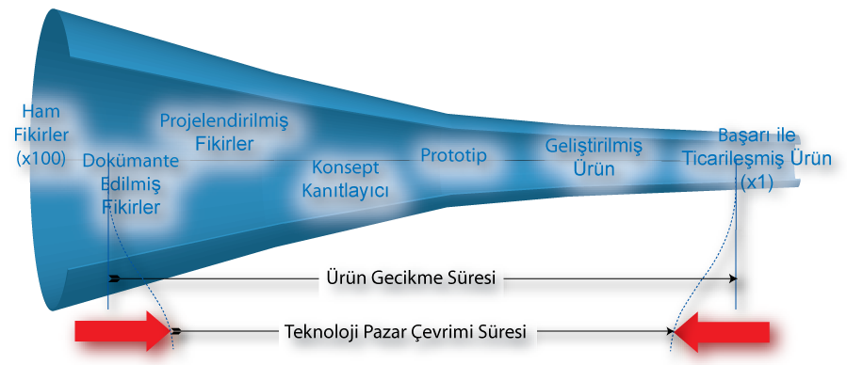
Şekil 3. Fikirlerin ürüne dönüşüm süreci
Tasarımın kabulü yönetim becerisi ve tecrübeler fikrin onaylanmasında anahtar rol üstlenir (Şekil 3). Yeni bir ürün için ortaya atılan fikirlerin yaklaşık % 80’ ni seçme-değerleme sürecini geçemez. Yeni fikri değerlendirmede karar verme tekniklerinden de yararlanabilir. Bu çalışmada ayrıca yapılan GEP tasarımı değerlendirilerek analiz edilmiştir.
- Malzeme ve Metot
Bu çalışmada ilk önce tasarımda hedef kitlenin beklentilerini ortaya koymak için Ankara il merkezindeki piknik alanlarında anket çalışması yapılmıştır. Daha sonra TOD metoduyla tasarım süreci gerçekleştirilmiştir.

2.1. Evren ve Örneklem

Araştırma yapılan konuda evreni Ankara il merkezinde dış mekânlarda ve piknik alanlarında yemek pişiren kişiler oluşturmaktadır. Evrendekilerin tamamına erişmek mümkün olmadığından evreni temsil eden örneklem seçilerek veriler bu örneklemden toplanmıştır. Örnekleme alınan mekânlar değişik sosyo-kültürel çevrelere aittir. Evrenden seçilen örneklem .05 manidarlık düzeyi esas alınarak seçilmiştir.

2.2. Verilerin Toplanması

Araştırmada elde edilen veriler geliştirilen anket formu aracılığıyla toplanmıştır. Anket oluşturulurken uzman görüşünden yararlanılmıştır. Ayrıca pilot uygulama yapılarak anket sorularının anlaşılırlığı istatistiki olarak gözden geçirilmiştir. Örneklem grubuna uygulanan anketin SPSS ile yapılan alfa güvenilirlik düzeyi . 98 dir.

2.3. Verilerin çözümlenmesi

Toplanan verilerin SPSS 9,05 bilgisayar programlarına girişi ve istatistiki hesaplamaları da araştırmacılar tarafından yapılmıştır. Ankete cevap verenlerin cinsiyet, sınıf ve anne baba eğitim düzeyi ile sorulara verdikleri cevapların arasında anlamlı bir ilişki olup olmadığı kikare testi ile analiz edilmiştir.

- Sonuç ve Değerlendirme

Dış mekanda pişirme işlemini anlamak, kullanıcının beklentilerini belirlemek amacıyla 200 kişinin katıldığı bir anket çalışması gerçekleştirilmiştir. Bu ankette kullanıcılara sorular yöneltilmiş ve verdikleri cevaplar değerlendirilmiştir Ankete katılanlara ait veriler değerlendirilerek bu bölümde tablolar halinde sunulmuştur. Araştırmaya katılan kişilerin %43’ü kadın %57’iı ise erkektir (Tablo 4).

Tablo 4: Araştırmaya Katılan Kişilerin Cinsiyete Göre Dağılımı
 | Frekans | %
Kadın | 86 | 43
Erkek | 114 | 57
Toplam | 200 | 100

Tablo 5: Kişilerin Yaşlarına Göre Dağılımı
Yaş Aralığı | Frekans | %
15-25 | 75 | 32,5
25-45 | 71 | 38
45 üstü | 54 | 29,5
Toplam | 200 | 100

Ankete katılan kişilerin % 32,5’i 15-25 yaş aralığında, %38’i 25-45 yaş aralığında %29,5’i ise 45 yaş üstündedir. Araştırmaya en fazla 15-25 yaş aralığında kişi katılmıştır (Tablo 5).

Dış mekanda pişirme sorunlarını gruplandırma yapabilmek amacıyla belirlenen problemlerin birbirleri ile olan ilişkileri tartışılmış ve 4 ana problemin varlığı tespit edilmiştir. Bunlar “ Dış mekanda hangi yemekleri pişiriyorsunuz? ”, “ Pişirme işleminde hangi enerjiyi kullanıyorsunuz?”, “ Pişirme işlemine ne kadar süre harcıyorsunuz?”, “ Pişirme işlemini nasıl yapıyorsunuz?”dir.
Dış mekanlarda kişilerin pişirmede kullandıkları enerji çeşitleri Tablo 6 incelendiğinde en çok Mangal kömürü ( % 52,5) kullandıkları saptanmıştır. Mangal kömüründen sonra tahta (%17,5) ve piknik tüpü(%16,5) sıklıkla kullanılmaktadır. Elektrik güneş enerjisi, ve kömür kullanılma oranları oldukça düşük düzeydedir(Şekil 4).

Seçenekler | Frekans | %
Mangal kömürü, | 105 | 52,5
Kömür | 12 | 6
Piknik tüpü, | 33 | 16,5
Güneş enerjisi, | 10 | 5
elektrik | 5 | 2,5
Tahta | 35 | 17,5
Toplam | 200 | 100
Tablo 6: Pişirme işleminde kullanılan enerjiye göre dağılımı

Şekil 4 : Pişirme işleminde kullanılan enerjiye göre dağılımı
Yapılan anket sonucu incelendiğinde dış mekanlarda pişirme işleminin daha Et ve tavuk mangal gibi gıdaları pişirmek için uygulandığı, sonucu ortaya çıkmıştır. Bu durumda odaklanılması gereken yemeklerden çok Et ve tavuk mangal ve sebze pişirme ihtiyacı belirlenmiştir Ayrıca kadın ve erkeklerin yaparken En Çok Pişirdikleri yiyeceklere göre dağılımı arasında istatistiki olarak anlamlı bir ilişki bulunamamıştır (Tablo 7) (Şekil 5).

Tablo 7: Kişilerin Cinsiyetlerine Göre En Çok Pişirdikleri yiyeceklere göre dağılımı
 | Kadın | Erkek
Seçenekler | F | F | Toplam
Sebze | 21 | 15 | 36
Et ve tavuk mangal | 39 | 59 | 98
Sulu yemekler | 7 | 15 | 22
Hamur işleri | 15 | 18 | 33
Çorba | 4 | 7 | 11
Toplam | 86 | 114 | 200
 | X²=25, 284 P>0,05

Şekil 5: Kişilerin Cinsiyetlerine Göre En Çok Pişirdikleri yiyeceklere göre dağılımı
Pişirme işlemine ne kadar süre harcandığı incelendiğinde; kadınların %55,9’u erkeklerin ise %48,80’u sadece 1-1,5 saat, zaman harcadığını belirtmiştir. Tablo 9’dan da anlaşıldığı gibi kadın ve erkeklerin pişirmede bekleme düzeyi oldukça düşüktür. Ayrıca kadınların %26,2’si 2 saat ve üzeri pişirme süresini kabul edebildikleri görülmüştür. Bu oran erkeklerde %11,2 olarak oldukça düşüktür(Tablo 8) (Şekil 6). Pişirme işlemine ne kadar süre harcandığı ile cinsiyet durumları arasında istatistiki olarak anlamlı bir ilişki vardır.

Tablo 8: Pişirme işlemine ne kadar süre harcandığının cinsiyetlere Göre Dağılımı
Seçenekler | Kadın  F % | Erkek  F % | Toplam
1 saatten az, | 11 13,1 | 8 9,1 | 19
1-1,5 saat, | 47 55,9 | 43 48,8 | 90
1,5-2 saat, | 3 3,6 | 20 22,7 | 23
2 saat ve üzeri | 22 26,2 | 10 11,4 | 32
Çorba | 1 1,2 | 7 8 | 8
Toplam | 84 100,0 | 88 100,0 | 172
 | X²=74,853 P<0,05

Şekil 6: Pişirme işlemine ne kadar süre harcandığının cinsiyetlere Göre Dağılımı

Pişirme işlemine nasıl yapıldığı Tablo 9’da incelendiğinde Kadınların % 54,65’i erkeklerin ise %57,02 sinin ters-düz ederek, pişirmeyi tercih ettiği görülmüştür. Bu durum dış mekanda pişirme yapılırken yiyeceklere fazla müdahale edilmeden pişirildiği anlaşılmaktadır(Tablo 9) (Şekil 7). Pişirme işlemine nasıl yapıldığı ile cinsiyet durumları arasında istatistiki olarak anlamlı bir ilişki vardır.

Tablo 9: Pişirme işlemine nasıl yapıldığının cinsiyetlere Göre Dağılımı
 | Kadın |  | Erkek
Seçenekler | F | % | F | % | Toplam
tek yöne hareketlerle | 19 | 22,09 | 19 | 16,67 | 38
ters-düz ederek, | 47 | 54,65 | 65 | 57,02 | 112
Ara sıra kontrol | 9 | 10,47 | 16 | 14,04 | 25
Karışık hareketlerle | 11 | 12,79 | 14 | 12,28 | 25
Toplam | 86 | 100 | 114 | 100 | 200
 | X²=67,752 P<0,05

Şekil 7: Pişirme işlemine nasıl yapıldığının cinsiyetlere Göre Dağılımı

Yaygın olarak kullanılan 3 GEP çeşidi (parabolik, panel ve kutu tipi) Tablo 10'da avantaj ve dezavantajlarıyla incelenmiştir.

Tablo 10. Ürün gamı olan güneş ocaklarının karşılaştırılması
Ocak Tipi | Avantajlar | Dezavantajlar
Parabolik | Yüksek ısıya kısa sürede ulaşır  Dayanıklıdır | Doğrudan gelen güneş ışığına ihtiyaç duymaktadır. Bu da çok sık ayarlanmasını gerektirir. Ayrıca ışığı tek bir noktada topladığı için kullanımı tehlike yaratabilir.
Panel | Kurulumu kolaydır  Yapımı en ucuzdur | Rüzgarlı havalarda kullanımı uygun değildir.
Kutu tipi | Kullanımı kolaydır  Isıyı uzun süre muhafaza eder  Yapımı kolaydır | Pişirme süresi,diğer güneş ocaklarına (panel ve parabolik) göre daha uzundur.
GEP çeşitleri oldukça fazladır. GEP tasarımları günümüzde eskiye nazaran oldukça değişikliğe uğramıştır. Pişirme için güneş enerjisi kullanma konusundaki farkındalık giderek artmaktadır. Dünya genelinde güneş ocaklarının kullanımı arttıkça, seri üretim yapılmaya da başlamıştır.
Panel GEP Tasarımı
Güneş ışınları alüminyum yansıtıcı tarafından gıda üzerine yansıtılır. Çelik pota ile cam kasenin arasında az bir hava boşluğu olduğu için cam kabın içinde ısı tutulur, böylece pişirme sıcaklıklarını koruyan bir minyatür sera etkisi yaratır. HotPot suyu ve diğer sıvıları kolaylıkla kaynatabilir. Bazı kutu ocaklarından biraz daha yavaş çalışmaktadır. Ancak özellikle güneşli güzel bir günde istenilen pişirme işlemini gerçekleştirecektir (Şekil 8), (URL, 5)
Panel GEP bilinçli dış mekan aktivitecileri ve aileleri için yeni bir alternatif olan entegre bir pişirme sistemidir:
- Yüksek performanslıdır: Güneşli koşullarda bir saatten daha kısa bir sürede bir litre su kaynatır ve yaklaşık iki saat içinde dört kiloluk tavuk pişirebilir.
- Çok yönlüdür: Çorba, güveç, ekmek ve keklere kadar kızartma gerektirmeyen her yemek için uygundur.
- Taşınabilirdir: Gidilecek her yere kolayca götürülebilir. Katlanır alüminyum yansıtıcı bir sırt çantasına kolaylıkla yerleştirilebilir.
- Dayanıklıdır: Temperli cam kaptan, çelik yemek potasına ve alüminyum yansıtıcılara kadar, tüm parçalar sağlamdır. Dış mekan kullanımı için uzun yıllar boyunca güneşte pişirme deneyimleri kazandıracak şekilde tasarlanmıştır.
- Kullanımı kolaydır: Pişirme işlemini kısa sürede gerçekleştirir. Tüm parçaları sadece nemli, aşındırıcı olmayan bir bez ve hafif sabun kullanarak temizlenir.
Şekil 8. Panel GEP tasarımı
C) Parabolik GEP
Bu ocaklar uydu antenlerine benzerler. En yüksek ısı elde edilen ocaklardır. Çapları 1 metreden birkaç metreye kadar artan büyük ocaklar da mevcuttur. Çanak şeklinde ayna ile yapılan bu ocaklarda aynanın odak noktasına tencere yerleştirilir. Siyah tencere kullanılması önerilir ve kolaylıkla 200 ° C'ye ulaşılır. Çok yüksek ısı verdiğinden odak noktasına temas etmekten kaçınılmalıdır. Bu parabolik ocaklar, endüstriyel uygulamalarda, büyük aş evlerinde kullanılır. Maliyeti diğer modellere göre biraz fazladır. Küresel ısınmanın artmasını önlemek, enerji tasarrufu sağlamak ve maliyeti düşürmek amacıyla bu ocaklar güneşin mevcut olduğu ve yemek yapılması gereken yerlerde rahatlıkla kullanılabilir. Zamanlama iyi ayarlanırsa çok iyi sonuçlar elde edilmektedir (URL, 1).
Diğer türlerin aksine ışığı belirli bir alanda yoğunlaştırır. Bu nedenden ötürü ancak güneş ışınlarının fazla olduğu zamanlarda kullanılabilmektedir. Odak noktası güneşin hareketine göre değiştiği için parabolik ocakların sürekli güneşi takip etmesi gerekir. Kısa süreli ısıtmalarda kullanışlıdır. Bu yüzden dış mekan aktivitecileri tarafından tercih edilebilecek bir tasarımdır(Şekil 9), (Şekil 10), (URL, 2).
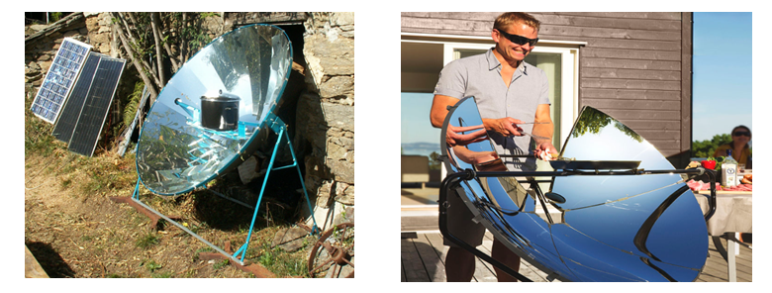Şekil 9. Parçalı yapıya sahip parabolik bir GEP
Şekil 10. Parabolik güneş ocakları, 400 ° C'den yüksek sıcaklıklara erişebilir ve kızartma, ızgara, buhar ve fırında pişirme için kullanılabilir.

Kütle merkezleri odak noktalarıyla çakışan parabolik yansıtıcılar oldukça kullanışlıdır. Güneşin gökyüzündeki hareketlerini izlemek için odaktan geçen herhangi bir eksen etrafında dönerek kolayca döndürülebilirler. Pişirme tenceresi odaklamada sabit kalır.
GoSun Tasarımı
GoSun ocağı, bulutlu günlerde bile yemek pişirecek kadar güçlü bir şekilde tasarlanan taşınabilir, tüp şeklinde bir güneş enerjisi ile çalışabilen fırındır. Bu güneş ocakları, parabolik yansıtıcıları kullanarak güneş ışığını yansıtıcı silindirin üzerine yoğunlaştırarak içindekileri pişirir. GoSun ocağı, daha büyük bir ayna seti ve yemek için paslanmaz çelik bir tepsi bulundurmaktadır. Böylelikle fırında pişirme, kızartma, kaynatma için taşınabilir bir fırına dönüşmektedir (Şekil 11), (Şekil 12), (URL, 3,).
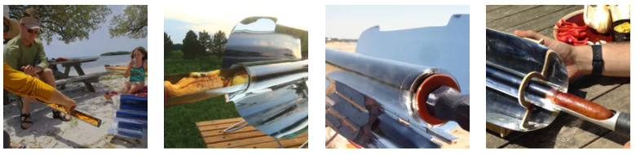
Şekil 11. GoSun Ocağı
Merkezi pişirme borusu, ısıya dayanıklı borosilikat camdan yapılmıştır. Tüpün iç kısmı güneşin ışınlarını daha iyi emmek ve ısı almak için bakır, paslanmaz çelik ve alüminyum nitrille kaplanmıştır. Tüp uzunluğu 0,6 metre, çapı 2,25 inç ve çapı 5,7 santimetredir.
Açık, güneşli bir günde, yaklaşık on dakika içinde altı sosisli pişirme yeteneğine sahip olduğu söylenmektedir. Bulutlu koşullarda ise pişirmesi yaklaşık iki saat sürmektedir. Tasarımcılar, fırında 700 ° F (371 ° C) kadar yüksek sıcaklığa kadar çıkabildiğini söylemektedirler. Ocakta, ısıya dayanıklı tutacağı bulunan bir sürgülü tepsi mevcuttur. Bu sayede kullanıcılar yiyecekleri istedikleri zaman ekleyebilir veya çıkartabilirler.
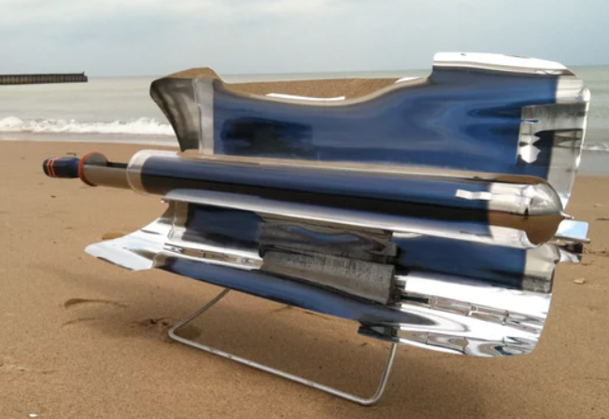
Şekil 12. GoSun Ocağı
Tüp şeklindeki tasarımının yanında, GoSun ocağını çoğu güneş ocaklarından ayıran özelliği, taşınabilme kolaylığıdır. Hem metal tezgahlar hem de parabolik aynalar cam tüpün etrafında katlanırlar. Sadece 20 santimetre uzunluğunda ve 5 santimetre genişliğinde sıkıştırılmış bir paket oluşturmaktadır. İçindeki herhangi bir yiyecek olmadan, fırının toplam ağırlığı 1,5 kilogram ağırlığındadır. Kolaylıkla bir sırt çantasına konabilir veya tezgahları kol olarak kullanarak taşınabilmektedir.
Yapılan anketlerde kullanıcı beklentisini karşılayabilecek niteliklerde olan GoSun ocağının ve Parabolik GEP dış mekan aktivitecilerine ve açık havada çok fazla zaman harcayan herkesin ilgisini çekeceğini düşünmektedirler. Ancak yüksek maliyeti nedeniyle daha ucuz maliyetli tasarımlara ihtiyaç bulunmaktadır. Bu bağlamda yapılan tasarım kullanıcı beklentisini karşılayacak nitelikte olup ekonomik olarak da Türkiye pazarında alınabilir bir fiyat aralığındadır. Ayrıca, pişirme işlemini gerçekleştirirken ateşin sebep olduğu orman yangınlarını da alternatif enerji kaynağıyla azaltabileceklerini ummaktadırlar. Şekil 13.de gerçekleştirilen GEP tasarımı görülmektedir.

Şekil 13. Gerçekleştirilen GEP tasarımı
- Sonuçlar
Tasarım işlemi bir ihtiyaçların belirlemesi ile başlar. Sınırlayıcı ve istekleri karşılayacak bir çözümle son bulur. Çözüm seçenekleri çoksa bir seçim işlemi uygulanarak en uygun çözüme ulaşılır. Bu çalışmada, inovasyonel tasarım kullanılarak GEP tasarımının işlemi gerçekleştirilmiştir. GEP özellikleri ve ihtiyaçları yapılan anketlerle belirlenmiştir. Tasarım bu istekler rehberliğinde geliştirilmiştir. İhtiyaçların tam ve doğru olarak belirlenmesi ideal çözüme ulaşmada büyük katkı sağlayacaktır. GEP için en önemli parametreler pişirme hızı, ekonomiklik ve boyuttlardır. Bu parametreler kullanılarak GEP için uygun seçenekler belirlenerek değerlendirmeye alınmıştır.
Bu çalışma ile GEP tasarımı inovatif yaklaşımı ile gerçekleştirilmiş, alanda farkındalık oluşturarak literatüre katkı sağlanması da hedeflenmiştir.
- Kaynakça
Şen, Z.,”Türkiye’nin temiz enerji imkanları”, Mimar ve Mühendisler Dergisi, Sayı:33, Nisan-Mayıs-Haziran,6-12, 2004
Türkiye Çevre Vakfı(TÇV), ”Türkiye’nin Çevre Sorunları 2003”, Ankara, 2003.
Kamil B. Varınca ve M. Talha Gönüllü, Türkiye’de Güneş Enerjisi Potansiyeli ve Bu Potansiyelin Kullanım Derecesi, Yöntemi ve Yaygınlığı Üzerine Bir Araştırma, UGHEK’2006: I. Ulusal Güneş ve Hidrojen Enerjisi Kongresi 21-23 Haziran 2006, ESOGÜ, Eskişehir.
URL, 1, http://nasilkolay.com/gunes-ocagi-nasil-yapilir E.Tar: 05.03.2018
URL, 2, http://gunesenerjisistemleri.blogspot.com/2009_08_01_archive.html? E.Tar: 05.03.2018
URL, 3, https://www.gosun.co/ E.Tar: 05.03.2018
URL, 4, http://www.dika.org.tr/upload/archive/files/enerji_raporu.pdf
URL, 5, http://solarcooking.wikia.com/wiki/HotPot

